**1. 모듈명: 결측치대체**

**2. 디버깅 일시: 20171121**

**3. 사용데이터: birth_clean.**

**4. UI 캡쳐:**

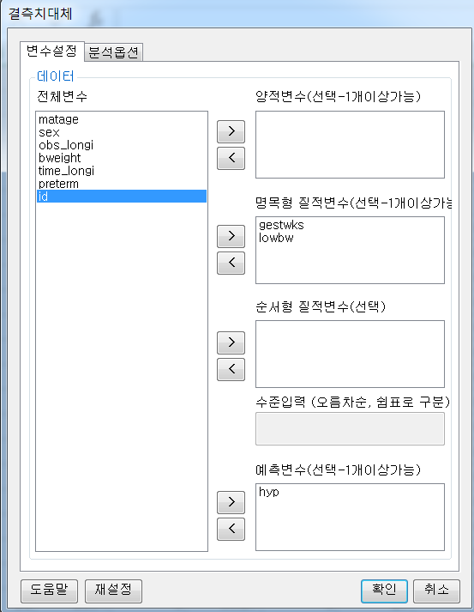

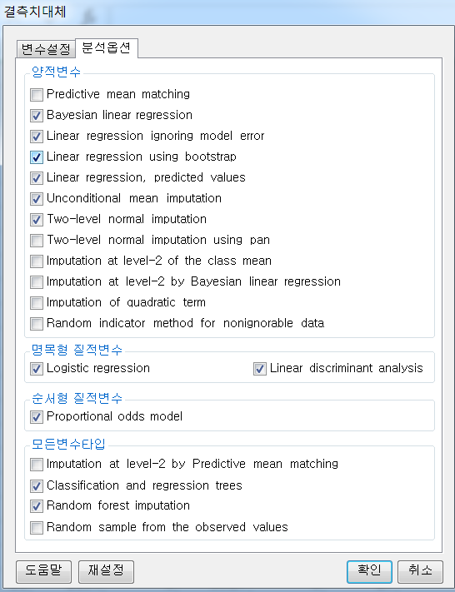

**5. 로그창:**

> REx_MIMP(df2017112014124, unorder.qual_var=c('gestwks','lowbw'), predictor='hyp', method.quan=c('2l.norm','norm','mean','norm.predict','norm.boot','norm.nob'), method.unorderqual=c('lda','logreg'), method.orderqual='polr', method.any=c('cart','rf'));

**ERROR! Data should contain at least two columns**

**6. 에러메세지:**

**변수 설정 – 양적 변수에 아무것도 할당하지 않았을시 발생하는 걸로 예상**

**위에서 matage 변수를 집어넣으면 에러 메세지가 ERROR! No missing values found으로 바뀐다.**

**matage 대신에 preterm을 넣으면 ERROR! Maximum number of categories (50) exceeded메세지로 에러 내용 바뀜**

**1. 모듈명: 결측치대체**

**2. 디버깅 일시: 20171121**

**3. 사용데이터: birth_clean.**

**4. UI 캡쳐:**

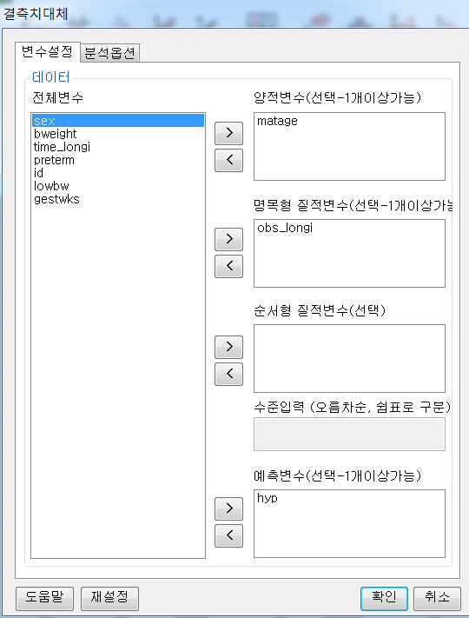

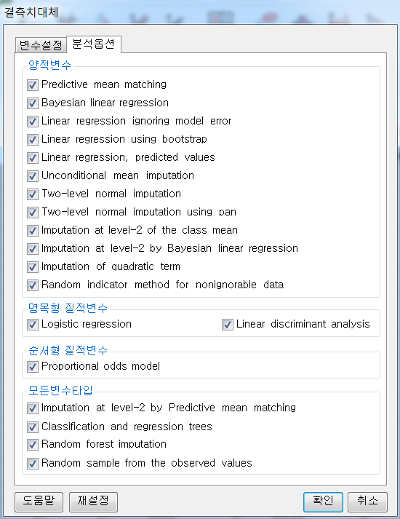

**5. 로그창:**

REx_MIMP(df2017112014124, quan_var='matage', unorder.qual_var='obs_longi', predictor='hyp', method.quan=c('2lonly.norm','quadratic','ri','2lonly.mean','2l.pan','2l.norm','norm','mean','norm.predict','norm.boot','norm.nob','pmm'), method.unorderqual=c('lda','logreg'), method.orderqual='polr', method.any=c('cart','2lonly.pmm','sample','rf'));

**ERROR! replacement has length zero**

**6. 에러메세지:**

변수설정 – 양적 변수 란에 matage 변수나 lowbw 변수 넣었을때 발생.

해당 데이터셋에서 NA가 없는 변수들은 맞는데,

**ERROR! No missing values found**가 아닌 다른 에러 메세지가 나타났음.

**1. 모듈명: 결측치대체**

**2. 디버깅 일시: 20171121**

**3. 사용데이터: birth_clean.**

**4. UI 캡쳐:**

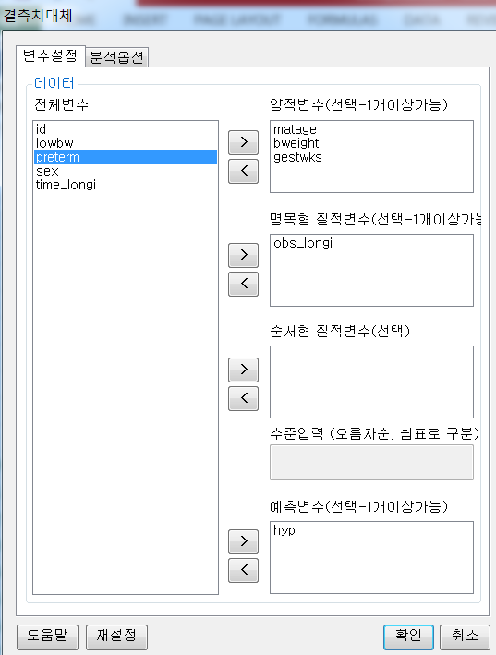

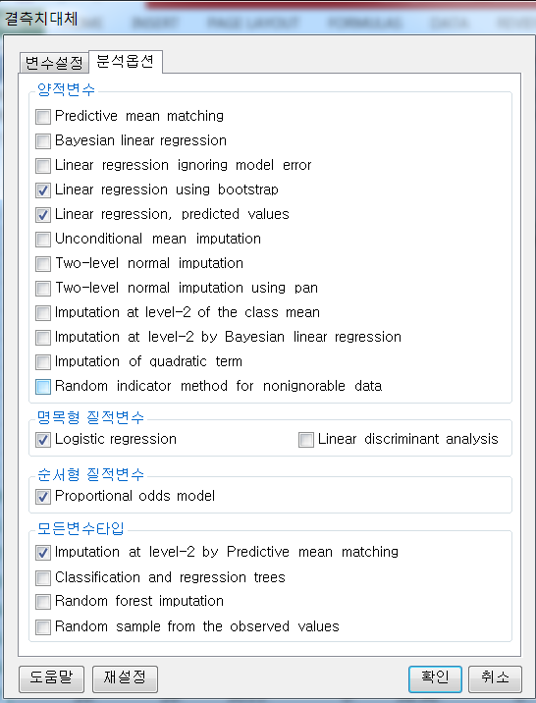

**5. 로그창:**

REx_MIMP(df2017112014124, quan_var=c('matage','bweight','gestwks'), unorder.qual_var='obs_longi', predictor='hyp', method.quan=c('norm.predict','norm.boot'), method.unorderqual=c('logreg'), method.orderqual='polr', method.any=c('2lonly.pmm'));

**ERROR! No missing values found**

**6. 에러메세지:**

변수설정- 양적변수에 들어간 변수들 중에

NA가 존재하는 변수(gestwks)가 있음에도 에러 발생

양적변수에 gestwks변수 하나만 넣어도 에러가 발생